**«Круг жизни»**

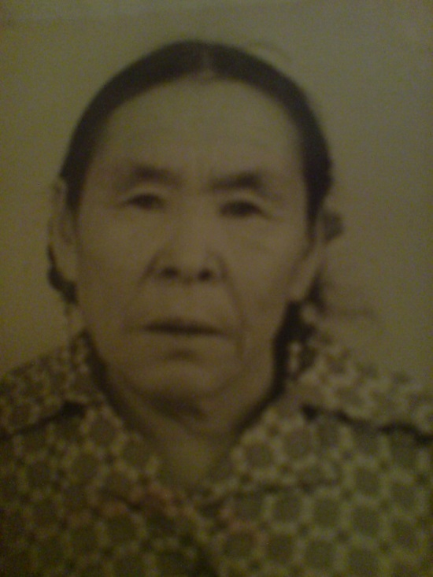 Посвящается моей бабушке, Кули Ольге Татикьевне, женщине Севера.

Моя земля… Она с теплотой смотрела на бескрайнюю

и до боли любимую землю с её озерами, речкой, сопками.

Возраст уже не позволял ходить на далёкие расстояния,

но крепость не оставляла её сильное тело, изведавшее много труда.

С каждым годом в тундру тянуло все больше и больше. Казалось,

что здесь на полянке среди кедрача, мха, кустарников,

кочек и всех тундровых жителей и есть её дом, её место.

Но надо было возвращаться в поселок, потому что там её

ждала внучка - самое дорогое, что осталось в жизни.

Когда внучка была рядом, среди морщинок пробегала

тихая радость, взгляд наполнялся теплотой.

«Как же я хочу, чтоб она выросла счастливой и не пролила

столько слез, как выдалось это мне!»

Остались позади годы, жизнь пронеслась стрелой. Как будто еще вчера отец носил её на плечах! Он был таким большим и добрым. От его кухлянки пахло вкусным костром, и можно было забраться под нее и представлять себя в надежном, теплом домике. А главное, отец был всегда рядом, его любовь надежной опорой.

И муж Нутэлкут был похож на отца. Она увидела его, когда он приехал погостить к родственникам, и сразу поняла, что это её друг, ее спутник. Он всегда был надежным и мудрым: когда они теряли детей, скорбь не разделяла их, а наоборот, делала все ближе и ближе, они стали одним целым. Суровая судьба безжалостно забрала детей, всех двенадцать. А тринадцатая дочь, Лектувьи, прожив короткую жизнь, подарила им внучку. Она стала самым родным и близким существом. Опустевший дом наполнялся её песенками, детской болтовней, веселыми играми со щенками. Своим стариками , которые стояли на обрыве отчаяния и безутешного горя, она дарила тепло жизни. Чем бы не занимались – резали рыбу, готовили дрова на зиму, кормили собак или выделывали шкуры, голосок девочки вселял надежду и давал силы жить. Внучка так была похожа на мать, такой же звонкий голосок, любовь к пению и любовь к людям. Иногда она надолго замолкала, зарывшись в куче книг. « О чем она читает , о чем мечтает, о чем узнаёт? Для меня это было загадкой, из-за неграмотности мир книг всегда был недоступен мне…»

И все-таки после стольких потерь женщина Севера жила. Она могла дышать. Тяжелая боль, как старая кухлянка, уже не так сдавливала её грудь. Она радовалась. «Круг жизни её семьи не оборвался. Род продолжится через внучку: она, как маленькое семечко кедрача, превратится через годы в сильное дерево. Все, что есть в моей корякской душе, я передам ей, она будет любить эту землю и людей!»

Эти мысли умиротворяли её душу . Душу северянки, которая не надломилась от суровой судьбы, а продолжала верить в Жизнь. И песня тихонько лилась из её сердца. Песня длинная и мелодичная. Ведь не зря ей дали имя – КУЛИЙИВИ - «песня».

Ынно кульляпыӊ нотайтыӊ , ныльгимитг'айин ынин нучельқын. Гытгу, в'аямпиль, тынупу. Ынно эмет пелқэти, актыка нотайтыӊ ыявайтын нылқытын, қэй еппы катгогыйӊын уйӊэ эткуке ыныкувикик. Йынгыгалалай гивив', этг'у ван унмык коянотаӊтаӊ. Тэқын қун в'утку ильгыльқык гиллэӊык , яӊъяӊчыку, тымкык, омакаӊ нотаёнатылг'ык котваӊ ынин яяӊа, ынин ваны.

Ынно кучеткэюӊыӊ – ток эм мыяйтык , гымыкъоттыяӊ аму гымыкъёнаттомга кинуг'этыӊ , йыльӊыӊавакыкпель, ятан ынно паёчатэ гымыкъёнатынвык.

Титэ йыльӊыӊавакык чымля котваӊ лыг'окымгытгиӊык коӊвоӊ уйичвэтык кычвеӊтогиӊын , лылав' келькалаӊ, кечгалаӊ . Яқам тыкульгигайматыӊ тит йыльӊыӊавакык ныяванэн нымелқин ветгыӊын , тит ынинэв' лылат алмыӊ атэйӊатка нитикынэт.

Галалай гивив тэқын мақым. Тэқын қун маляйгыве кимтиӊнин аньпечета. Татыки итти нымейыӊқин то мийкулиӊылг'ын. Эньпичин ветатъичг'ын метг'аӊ коқайыткеӊ милгэ, то ыныкъичг'ычыку титык тэқын метгаомъяяпельляқык. Эньпичинэв' метг'ав'аняво тэқын ныктықэнав' в'ывкв'о қонпыӊ в'эннялай гымкыӊ.

Ⱪлавол г'опта тыттель гэнайлялэн гымыкъаньпеченаӊ. Тылэг'ун ыннеӊчеӊ ямкичилг'ын мойыкнотайтыӊ. Тыяйнак, то ветга тычеткэюӊык – в'ото гымнин тумгытум, гымнин қлавол.

Ынно итти ныкэтгуқин то ныльгимэйӊэчеткэюӊылг'ын. Титэ ковег'ылаӊ мучгинэв' кымиӊу , г'ақаёнатгыйӊын уйӊэ анъяӊъйыг'ав'ка мучгин яйычг'ын, этг'у ван тыттель мытомакалла. Мытынг'эл тэқын ыннэн увик. Г'ақаветгиӊа уйӊэ эейв'эчетке мойкыӊ , мынгытык ӊыечгэю кымиӊу вег'ылай. Г'ам мынгытык ӊыёқав'кэн ӊавакык пеланэн мойкыӊ мучгин еппы ныппулюқин йыльӊыӊавакык. Титэ пылқати ӊавакык актыка мыллав'айӊатык , мыев' еппы котваӊ қэй ныппулюқин яйычг'эн паёчыпыч. Яяӊа уйӊэ эв'йитвыкэ. Йыльӊыӊавакык қонпыӊ , ков'анявчейыӊ, куйичветыӊ гайқыг'ытг'ыпильляқа , қыйым ныпеланэн аппапиляқу. Ыньӊыг'ан кув'иннетыӊ ыйкыӊ юнэтык. Қэй еқэ коветынг'ычейляӊ- коччёлаӊ , кототтыӊлаӊ, калолаӊ ӊавытқатпиль қонпыӊ итти ёнаттумгу. Ынно тыттель гэнайлялэн ыллыг'ыӊ , тэқын ылла каӊаӊъяӊ, комлавыӊ, куйигтыӊ г'оямтав'элг'ыӊ. В'ача кумелыв'ъйитвыӊ калэйылӊанма. Йинны қа ӊанко гакалилин, гымнан актыка мыеёлык.

Аныкоӊ ынно куйиг'этыӊ. Юнэт ,камлэлыӊ тэлэлг'ын ыныкъяйычгэн, уйӊэ энвилкэ. Йыльӊыӊавакык тэқын гиллэӊныкыл. Эчги пыче ныппулюқын , ягалалаӊ гивив' емэйӊэтыӊ нымейыӊқин гиллэӊ.

Игыньӊинэв' чаткаёӊгину котвалаӊ ыныклиӊык. Этынвынак қыйым ныпеланэн , эчги ван қыйым мыйимгымгэтык. Лиӊлиӊ малета коқолэӊтоӊ . Мыев' эньпичитэ гэтэнынныӊлин ынно - Ⱪулийив'и.